第５章 大阪府における障がい者の状況等

第１節 大阪府における障がい者数

１．障がい者手帳所持者数等
令和２年3月末時点における、身体障がい者手帳、療育手帳、精神障がい者保健福祉手帳の所持者数、精神科在院患者数、自立支援医療（精神通院）受給者数は、表1のとおり。
また、身体障がい者手帳所持者の障がい種類別の内訳は表２のとおり。

【表１】 障がい者手帳所持者数、精神科在院患者数、自立支援医療（精神通院）受給者数
（令和２年３月末時点）
手帳種別 | 身体障がい者手帳 | 療育手帳 | 精神障がい者  保健福祉手帳 | 合計 | 精神科  在院患者数 | 自立支援医療（精神通院）
人数 | 385,134  （6,073） | 88,930  （26,975） | 100,109 | 574,173 | 16,063 | 184,456
※（ ）内は18歳未満（障がい児）の人数。精神障がい者保健福祉手帳は障がい児を含む。
※精神科在院患者とは大阪府内（政令指定都市含む）の精神科病床を有する医療機関の入院患者
（大阪府障がい者自立相談支援センター、大阪府こころの健康総合センター、大阪府障がい福祉室調べ、精神科在院患者数は大阪府「精神科在院患者調査」による）

【表２】 身体障がい者手帳所持者数（障がい種類別内訳／令和２年３月末時点）(単位：人)
障がい  種別 | 視覚障がい | 聴覚・平衡機能障がい | 音声・言語  ・そしゃく機能障がい | 肢体不自由 | 内部障がい | 合計
人数 | 25,238 | 32,738 | 5,038 | 208,917 | 113,203 | 385,134
※重複障がいのある人については、主たる障がい種別にて計上。
（大阪府障がい者自立相談支援センター調べ）

２．障がい者手帳所持者数等の推移
障がい者手帳所持者数等の推移は、表１～表５のとおり。

【表１】身体障がい者手帳所持者数（等級別）
 | 1級 | 2級 | 3級 | 4級 | 5級 | 6級 | 合計
平成25年3月末 | 112,144 | 61,494 | 65,742 | 98,611 | 22,453 | 22,189 | 382,633
平成26年3月末 | 112,670 | 60,951 | 66,819 | 101,139 | 22,507 | 22,509 | 386,595
平成27年3月末 | 113,293 | 60,468 | 66,257 | 100,933 | 23,167 | 22,854 | 386,972
平成28年3月末 | 115,304 | 60,479 | 65,537 | 100,495 | 23,983 | 23,436 | 389,234
平成29年3月末 | 116,616 | 60,122 | 64,720 | 99,800 | 24,691 | 23,846 | 389,795
平成30年3月末 | 117,383 | 59,686 | 64,427 | 99,476 | 25,342 | 24,328 | 390,642
平成31年3月末 | 117,387 | 58,997 | 63,563 | 98,357 | 25,712 | 24,987 | 389,003
令和2年3月末 | 116,612 | 58,026 | 62,268 | 96,590 | 26,213 | 25,425 | 385,134

【表２】身体障がい者手帳所持者数（障がい種類別）
 | 視覚障がい | 聴覚・平衡機能障がい | 音声・言語  ・そしゃく機能障がい | 肢体不自由 | 内部障がい | 合計
平成25年3月末 | 26,656 | 30,882 | 4,936 | 218,020 | 102,139 | 382,633
平成26年3月末 | 26,275 | 31,153 | 4,913 | 220,664 | 103,590 | 386,595
平成27年3月末 | 25,910 | 31,426 | 4,930 | 220,049 | 104,657 | 386,972
平成28年3月末 | 25,834 | 31,913 | 5,076 | 219,457 | 106,954 | 389,234
平成29年3月末 | 25,693 | 32,192 | 5,087 | 217,712 | 109,111 | 389,795
平成30年3月末 | 25,475 | 32,482 | 5,108 | 216,255 | 111,322 | 390,642
平成31年3月末 | 25,241 | 32,639 | 5,089 | 213,089 | 112,945 | 389,003
令和2年3月末 | 25,238 | 32,738 | 5,038 | 208,917 | 113,203 | 385,134

【表３】療育手帳所持者数（等級別）
 | 重度（A） | 中度（B1） | 軽度（B2） | 合計
平成25年3月末 | 30,204 | 16,148 | 19,552 | 65,904
平成26年3月末 | 30,691 | 16,919 | 21,135 | 68,745
平成27年3月末 | 31,360 | 17,571 | 22,880 | 71,811
平成28年3月末 | 32,070 | 18,053 | 24,958 | 75,081
平成29年3月末 | 32,763 | 18,670 | 27,124 | 78,557
平成30年3月末 | 33,329 | 19,267 | 29,432 | 82,028
平成31年3月末 | 33,991 | 19,742 | 31,754 | 85,487
令和2年3月末 | 34,541 | 20,320 | 34,069 | 88,930

【表４】精神障がい者保健福祉手帳所持者数（等級別）
 | 1級 | 2級 | 3級 | 合計
平成25年3月末 | 8,577 | 40,113 | 12,903 | 61,593
平成26年3月末 | 8,601 | 44,078 | 15,653 | 68,332
平成27年3月末 | 8,091 | 45,122 | 18,097 | 71,310
平成28年3月末 | 7,990 | 48,105 | 20,363 | 76,458
平成29年3月末 | 7,868 | 50,649 | 22,869 | 81,386
平成30年3月末 | 7,736 | 53,076 | 26,233 | 87,045
平成31年3月末 | 7,874 | 55,755 | 29,008 | 92,637
令和2年3月末 | 8,237 | 59,792 | 32,080 | 100,109

【表５】自立支援医療（精神通院）受給者数・府内精神科病院在院患者数
 | 自立支援医療（精神通院）受給者数 | 府内精神科病院在院患者数
平成25年3月末 | 132,701 | 17,489
平成26年3月末 | 137,299 | 17,161
平成27年3月末 | 144,313 | 16,893
平成28年3月末 | 153,185 | 16,611
平成29年3月末 | 161,272 | 16,345
平成30年3月末 | 167,347 | 16,348
平成31年3月末 | 176,219 | 16,065
令和2年3月末 | 184,456 | 16,063

３．障がい者手帳所持者数等の将来推計
過去5年間の推移における対前年度比に基づく障がい者手帳所持者数等の将来推計は、図１及び表１のとおり。なお、大阪府においては、平成22年度以降、人口減少に転じていることから、各推計においてもその影響を加味し、下方修正した数値を掲載。

【図１】障がい者手帳所持者数等の将来推計
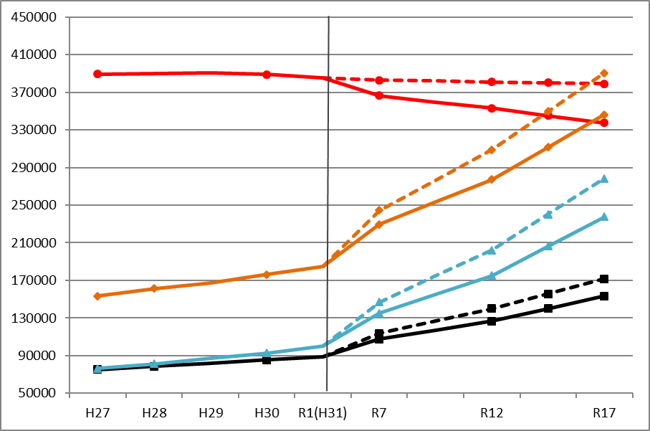
自立支援医療
（精神通院）
受給者数

身体障がい者手帳所持者数
精神障がい者保健福祉手帳所持者数

療育手帳
所持者数

※H27～R1(H31)の数値は年度末の数値。
※対前年度比を元に算出した推計が点線であり、人口減少を加味して下方修正した推計が実線。

【表１】障がい者手帳所持者数等の将来推計（修正後） （単位：人）
 | 身体障がい者手帳所持者数 | 療育手帳所持者数 | 精神障がい者保健福祉手帳所持者数 | 自立支援医療  （精神通院）  受給者数
2025(令和7)年 | 366,431 | 107,463 | 135,219 | 229,533
2030(令和12)年 | 352,901 | 126,507 | 175,219 | 277,135
2035(令和17)年 | 337,576 | 153,454 | 237,482 | 346,170

